Муниципальное бюджетное дошкольное образовательное учреждение города Керчи Республики Крым «Детский сад комбинированного вида № 2 «Капелька»

П Р И К А З

08.12.2020г. № 105

Об итогах проведения смотра-конкурса «Лучшая авторская парциальная программа дошкольного образования» среди дошкольных образовательных учреждений в 2020г.

В соответствии с приказом Управления образования Администрации города Керчи от 28.09.2020 г. № 239 в период с 19.10.2020 г. по 13.11.2020 г. МБДОУ № 2 принял участие в конкурсе «Лучшая авторская парциальная программа дошкольного образования» среди дошкольных образовательных учреждений г. Керчи. На основании приказа Управления образования Администрации города от 13.11.2020 г. № 298 «Об итогах проведения смотра-конкурса «Лучшая авторская парциальная программа дошкольного образования» среди дошкольных образовательных учреждений» в 2020 г.»

П Р И К А З Ы В А Ю:

1. Отметить работу по подготовке к конкурсу:
1.1. Старшего воспитателя Хуторной Т.А., за подготовку и проведение конкурса, обеспечение программно - методического сопровождения при проведении мероприятия, подготовку конкурсных материалов;
1.2. Воспитателей Голобородову В.В., Чернявскую Ж.А., за подготовку методического комплекта к парциальной программе,
1.3. Музыкального руководителя Ярошенко А.Г. за подготовку и проведение праздника «День рождения города» .

2. Довести до сведения педагогов настоящий приказ и результаты смотра-конкурса;
Срок: декабрь 2020
Отв.: Хуторная Т.А
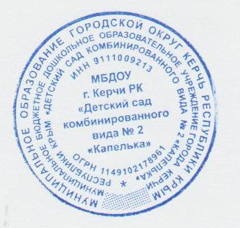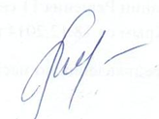
Заведующий МБДОУ № 2 _______________Е.В.Шишлевская

